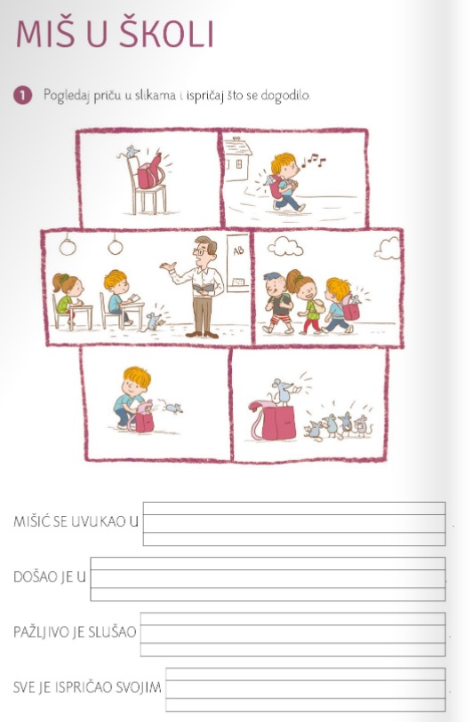

KOMUNIKACIJA 16.03.2022.

Učiteljica: Martina Horvat